Informace o pozemku
Parcelní číslo: | 2823/6
Obec: | Planá nad Lužnicí [552828]
Katastrální území: | Planá nad Lužnicí [721336]
Číslo LV: | 10002
Výměra [m²]: | 47
Typ parcely: | Parcela katastru nemovitostí
Mapový list: | DKM
Určení výměry: | Ze souřadnic v S-JTSK
Druh pozemku: | trvalý travní porost
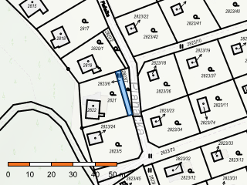
Sousední parcely

Vlastníci, jiní oprávnění
Vlastnické právo | Podíl
Česká republika
Příslušnost hospodařit s majetkem státu | Podíl
Státní pozemkový úřad, Husinecká 1024/11a, Žižkov, 13000 Praha 3

Způsob ochrany nemovitosti
Název
zemědělský půdní fond

Seznam BPEJ
BPEJ | Výměra
75800 | 47

Omezení vlastnického práva
Nejsou evidována žádná omezení.

Jiné zápisy
Nejsou evidovány žádné jiné zápisy.

Řízení, v rámci kterých byl k nemovitosti zapsán cenový údaj (celkem 0)
Nemovitost je v územním obvodu, kde státní správu katastru nemovitostí ČR vykonává Katastrální úřad pro Jihočeský kraj, Katastrální pracoviště Tábor
Zobrazené údaje mají informativní charakter. Platnost dat k 27.02.2026 12:00.
© 2004 - 2026 Český úřad zeměměřický a katastrální
Uživatelská podpora: https://podpora.cuzk.gov.cz tel. +420 284 044 455
Verze 6.8.2 b0 [WWW6] RSS
Prohlášení o přístupnosti

